深 圳 大 学 实 验 报 告

实验课程名称： 最优化方法

实验项目名称： 矩阵QR分解

学院： 计算机与软件学院 专业： 人工智能卓越班

报告人： 邓瑞霖 学号： 2024150040 班级： 01

同组人： 邓瑞霖

指导教师： 李炎然

实验时间： 2025年10月31日—2025年11月27日

实验报告提交时间： 2025年11月6日星期四

教务处制
实验报告包含内容
一、 实验目的与要求
1.熟练掌握QR分解Gram–Schmidt方法；
2.掌握Householder方法；
3.能够判断矩阵是否可逆，并求出其逆矩阵。
二、 问题
读取附件MatrixA.mat文件中的矩阵A，利用Gram–Schmidt(GS)算法对A进行QR分解，GS的Matlab代码如1所示。
(1) 验证GS是否能稳定进行QR分解矩阵A，其Q矩阵是否正交？
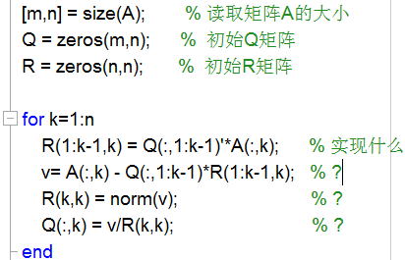
图1. Gram–Schmidt算法的Matlab代码

(2) 实现Householder方法QR分解代码，并验证其对矩阵A分解是否稳定？
(3) 读取附件MatrixB.mat文件的方矩阵B，判断其是否可逆？如果可逆，求其逆矩阵。
三、模型建立及求解
3.1 解决问题思路：
1.通过scipy.io库导入MatrixA.mat
2.初始化矩阵Q和矩阵 R，元素都初始化为0
3.采用相应的算法计算Q、R矩阵
4.判断Q矩阵是否正交
5.进行稳定性测试
6.判断矩阵B是否可逆
3.2 Gram-Schmidt算法：
3.2.1 算法原理
Gran-Schmidt QR方法是基于正交化定义的方法，实现核心类似数学归纳法，逐列计算Q和R，通过第k步的结果推导到第k+1步
3.2.2 算法流程（如表1所示）：
表1:Gram-Schmidt算法流程
输入： | 矩阵$A=\{a_{1},a_{2},...,a_{n}\}$，其中$a_{1},a_{2},...a_{n}(a_{i}∈ℝ^{m})$是列向量且线性无关
过程：$k=(2,3,...,n)$ | 当k=1时，$R_{11}=‖a_{1}‖_{2},q_{1}=a_{1}/R_{11}$
1. | 计算上三角矩阵元素(非对角)：$R_{ik}=q_{i}^{T}a_{k}$,i<k
2. | 正交化：$\overset{̃}{q_{k}}=a_{k}−(R_{1k}q_{1}+…+R_{k−1,k}q_{k−1})$
3. | R的对角元素$R_{kk}=‖\overset{̃}{q_{k}}‖_{2}$
4. | 单位化：$q_{k}=\overset{̃}{q_{k}}/‖\overset{̃}{q_{k}}‖_{2}$,即矩阵Q的第k个列向量
输出： | 标准正交矩阵$Q=(q_{1},q_{2},...,q_{n})$、上三角矩阵$R=(r_{1},r_{2},...,r_{n})$，其中$Q∈ℝ^{m×n},R∈ℝ^{n×n}$
3.2.3 算法复杂度分析：
根据算法流程对Gram-Schmidt QR进行复杂度分析，如表2所示：
表2:Gram-Schmidt算法复杂度分析
1.内积 | 输入的矩阵有k-1个内积操作，(k-1)(2m-1)flops
2.正交化 | 2(k-1)flops
3.计算$R_{kk}和q_{k}$ | 3m flops，k次循环的总和消耗为：(4m-1)(k-1)+3m flops
故时间复杂度为（式1）：
$$\begin{matrix}\sum_{k=1}^{n}{\left((4m−1)(k−1)+3m\right)} & =(4m−1)\frac{n(n−1)}{2}+3mn \\ & ≈2mn^{2} flops\end{matrix}$$
式1 Gram-Schmidt算法时间复杂度
3.2.4 稳定性测试：
使用QR分解后得到Q与R，但还需对其分解进行稳定性测试，即测试$q_{k}$
与前面列之间的正交性的偏差，测试标准如式2所示：
$$e_{k}=max_{1≤i<k}\left|q_{i}^{T}q_{k}\right|k=2,3,...,n$$
式2 QR分解稳定性测试
对实验给定的矩阵A使用Gran-Schmidt QR代码进行QR分解，并进行稳定性检测，正交性偏差趋势如图2所示：
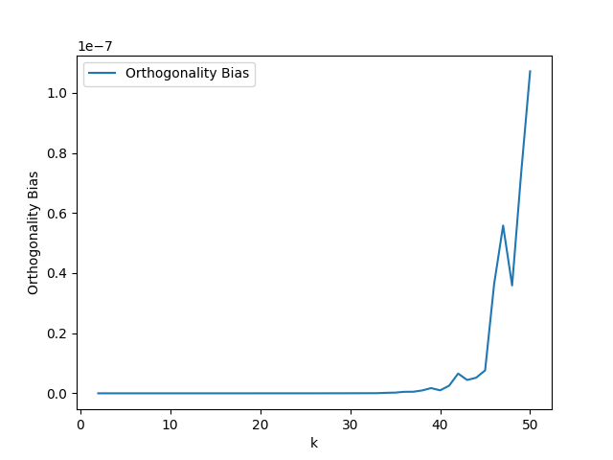
图2 Gran-Schmidt QR分解的稳定性趋势
3.2.5 判断Q矩阵是否正交
由定义：所有列两两相互正交的方形实矩阵称为正交矩阵
若Q为正交矩阵即$a_{i}^{T}a_{j}=0(i,j=1,2,...,n且i≠j,a_{i},a_{j}为Q的列向量)$或$Q^{T}Q=I, I是ℝ^{n×n}单位矩阵$
3.3 Householder方法
3.3.1算法原理
Householder是基于迭代镜面反射的方法，通过构造反射算子，利用映射不断对原矩阵A进行Householder三角化，实现QR分解，一般形式：
$$A=[Q \tilde{Q}]\left[\begin{matrix}R \\ 0\end{matrix}\right], [Q \tilde{Q}] 是正交的矩阵$$
3.3.2 算法流程
Householder算法流程（如表3所示）：
表3:Householder算法流程
输入： | 矩阵$A=\{a_{1},a_{2},...,a_{n}\}$，其中$a_{1},a_{2},...a_{n}(a_{i}∈ℝ^{m})$是列向量且线性无关
过程： | $$k=(1,2,3,...,n)$$
1. | 计算反射算子，令$y=A_{k:m,k}$，计算$v_{k}=w/‖w‖_{2}(w=y+sign(y)‖y‖_{2}e_{1})$
2. | 正交化：$\tilde{q_{k}}=a_{k}−(R_{1k}q_{1}+…+R_{k−1,k}q_{k−1})$
输出： | 向量$\{v_{1},v_{2},...,v_{k}\}$
3.3.3 复杂度分析
在第k次循环中，时间复杂度如表4所示：
表4:Householder时间复杂度分析
I、乘积 | (2(m-k+1)-1)(n-k+1) flops
II、外积 | (m-k+1)(n-k+1) flops
III、减法 | (m-k+1)(n-k+1) flops
所以第k次循环的总和：4 (m-k+1)(n-k+1) flops
总时间复杂度（如式3）
$$\begin{matrix}\sum_{k=1}^{n}{4}(m−k+1)(n−k+2) & ≈\int_{0}^{n}{4}(m−t)(n−t+1)dt \\ & ≈2mn^{2}−\frac{2}{3}n^{3} flops\end{matrix}$$
式3 Household QR分解的时间复杂度
3.3.4 稳定性分析
应用式1的公式，对实验给定的矩阵A使用Householder代码进行QR分解，并进行稳定性检测，正交性偏差趋势如图3所示
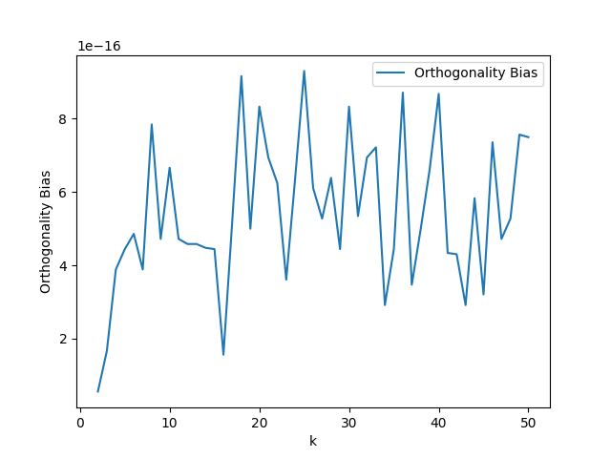
图3 Householder分解的稳定性趋势
与Gram-Schmidt算法进行比较（图2）：
使用Gram-Schmidt算法（图2）进行QR分解在k>40后正交性偏差开始逐渐增大，从0大约增长到约$1.1×10^{−7}$，而Householder算法（图3）进行QR分解的正交性偏差从0波动增大到约$9×10^{−16}$。由此，验证了Householder算法有更好的数值计算性能，能减少计算机浮点数存储的误差，大大提高稳定性，且算法复杂度较低，一般效率较高
3.4 矩阵的逆
3.4.1 矩阵的逆的判断
对于一个矩阵的逆是否存在，方法如表5所示：
表5: 判断矩阵是否可逆的方法
1.若矩阵的行列式不为0，可逆
2.若矩阵的秩为n，可逆
3.若存在一个矩阵B，使得BA=AB=I，可逆
4.对于齐次方程AX=0，若方程只有零解，可逆
5.对于非齐次线性方程AX=b，若方程只有特解，可逆
3.4.2 矩阵的逆的求解
判断矩阵是否可逆可用行列式不为0的方法，在python中使用np.linalg.det()
在python中使用numpy库中的np.linalg.inv()，用np.linalg.pinv()求伪逆
3.4.3 求解MatrixB.mat中的方阵B的逆矩阵
在3.4.2中可以判断方阵B可逆，可以使用QR分解推导出B的可逆矩阵，公式如式4所示
$$B^{−1}=(QR)^{−1}=R^{−1}Q^{−1}=R^{−1}Q,$$
式4 QR分解推导矩阵的逆
其中R为上三角矩阵，Q为正交矩阵
四、小结（可含个人心得体会）
1. QR矩阵分解的两种方法：Gram-Schmidt、Householder(如表6所示)
表6:Gram-Schmidt和Householder算法对比分析
方法 | 原理 | 优点 | 缺陷
Gram-Schmidt | 基于正交化定义 | - 适合小矩阵计算  - 每次爹地啊都生成一个正交基，可以随时停止计算 | - 不适合稀疏矩阵  - 积累大量舍入无差  - 循环中必须保存整个矩阵，内存开销大
Householder | 基于迭代镜面反射 | - 不显式计算Q矩阵，只保存若干反射矩阵H，适合仅需要R矩阵的任务  - 最适合稠密矩阵 | - 迭代过程不产生可用正交基，必须等到全部迭代完成，无法中断  - 对于稀疏矩阵会产生大量无效计算
2.由式2的公式计算稳定性。本实验中稳定性高低(图2,图3)是：Gram-Schmidt<Householder
3.在时间复杂度（式1，式3）上：Gram-Schmidt>Householder
4.个人体会：本次实验将课堂上学到的线性代数理论（如正交性、矩阵分解）与编程实践紧密结合。在判断矩阵B是否可逆并求逆的过程中，我不仅复习了行列式、秩等概念，更实践了通过QR分解求解逆矩阵的方法（式4），这加深了我对矩阵分解应用价值的认识，即复杂的矩阵运算可以转化为更易处理的上三角矩阵和正交矩阵的运算。
指导教师批阅意见：

成绩评定：

指导教师签字：李炎然
2025 年 11 月 27 日

备注：

注：1、报告内的项目或内容设置，可根据实际情况加以调整和补充。
2、教师批改学生实验报告时间应在学生提交实验报告时间后10日内。

